INFORME DE EVIDENCIAS TÉCNICAS
Home Rent Solution
Arquitectura de microservicios con Spring Boot
Desarrollo FullStack I - Evaluación Parcial 3

Integrantes
Noemi Paillallao
Victor Urra
Catalina Barrios
Fecha de elaboración: junio de 2026

1. Introducción
Este informe reúne la evidencia técnica de ejecución, documentación y validación del ecosistema Home Rent Solution. El proyecto fue construido bajo una arquitectura distribuida basada en microservicios, incorporando API Gateway, Eureka Server, Docker Compose, Swagger/OpenAPI, MySQL, RabbitMQ y reportes de cobertura JaCoCo.
Objetivo del documento
Presentar las capturas técnicas de forma ordenada y verificable para respaldar el despliegue local, la interoperabilidad, la documentación Swagger y la cobertura de pruebas del proyecto.

2. Resumen de validación
Elemento validado | Evidencia registrada | Resultado
Docker Compose | Servicios levantados, puertos expuestos, MySQL healthy y RabbitMQ healthy. | Cumple
API Gateway | Rutas principales respondieron con código HTTP 200. | Cumple
Eureka Server | Microservicios registrados en el panel de Eureka. | Cumple
Swagger/OpenAPI | Documentación centralizada visible desde el Gateway. | Cumple
Logs recientes | Filtro sin resultados para ERROR, Exception, Failed o Connection refused. | Cumple
JaCoCo | Reportes de cobertura igual o superior al 80% en los microservicios. | Cumple
Gestión colaborativa | Evidencia de ClickUp subida por el equipo. | Cumple

3. Microservicios considerados
Microservicio | Puerto | Responsabilidad principal
MS-Comentarios | 8080 | Gestión de comentarios de los usuarios.
MS-Propiedades | 8081 | Gestión de propiedades disponibles para arriendo.
MS-Anfitriones | 8082 | Gestión de anfitriones o dueños de propiedades.
MS-Inquilinos | 8083 | Gestión de inquilinos.
MS-Reservas | 8084 | Gestión de reservas de propiedades.
MS-Pagos | 8085 | Gestión de pagos asociados a reservas.
MS-Limpieza | 8086 | Gestión de servicios de limpieza.
MS-Mensajeria | 8087 | Gestión de mensajes entre usuarios.
MS-Precios | 8088 | Gestión de precios por temporada y propiedad.
MS-Seguros | 8089 | Gestión de seguros asociados a reservas.
API-Gateway | 8090 | Entrada central para consumir los microservicios.
Eureka | 8761 | Registro y descubrimiento de servicios.

4. Evidencia de despliegue y rutas Gateway
Validación realizada
Se verificó que el ecosistema estuviera levantado mediante Docker Compose y que las rutas principales expuestas por el API Gateway respondieran correctamente con código HTTP 200.
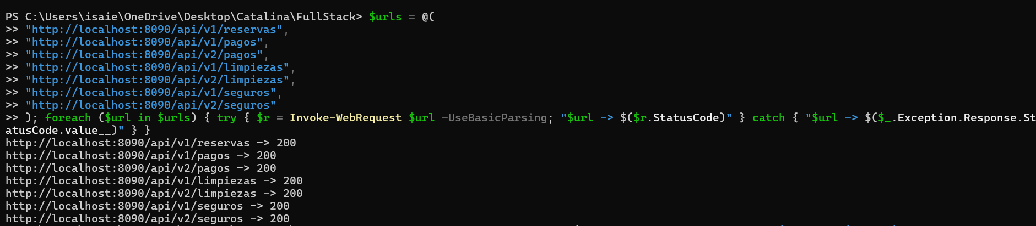
Figura 1. Prueba de rutas por API Gateway con respuestas HTTP 200.
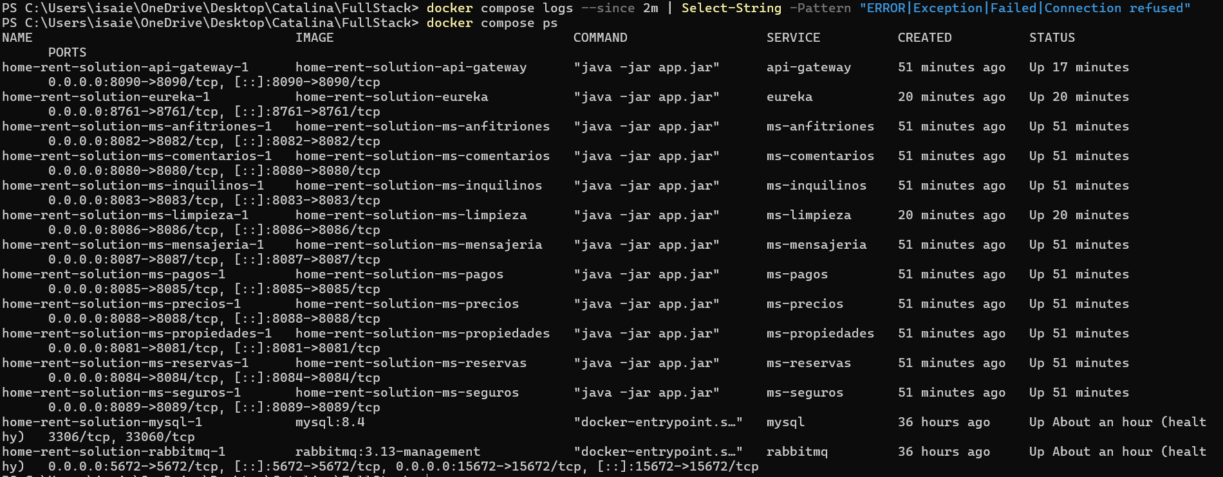
Figura 2. Docker Compose con microservicios activos, puertos expuestos y servicios de infraestructura healthy.
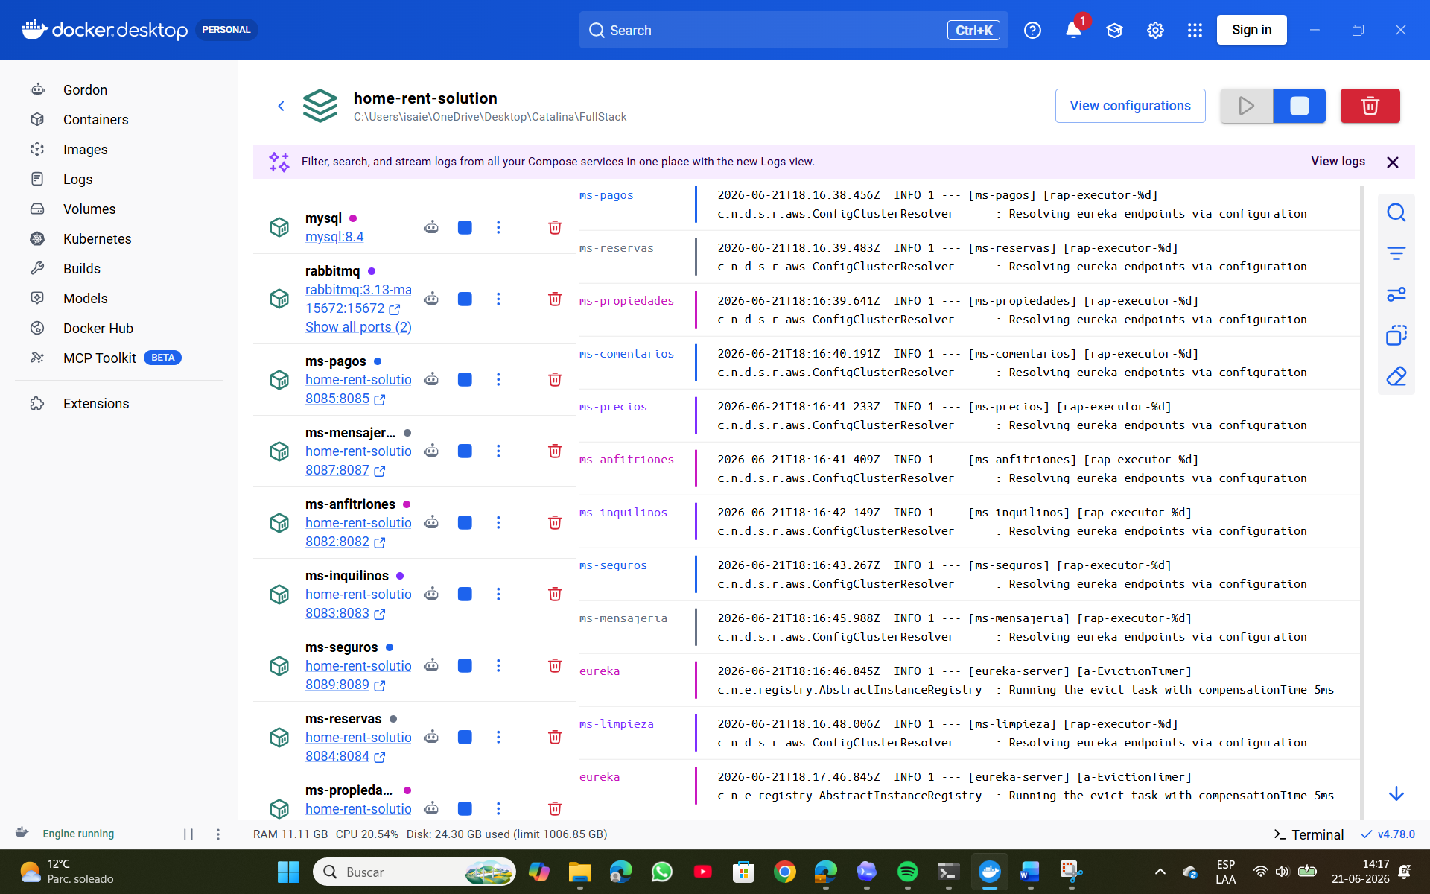
Figura 3. Vista general de contenedores levantados en Docker Desktop.
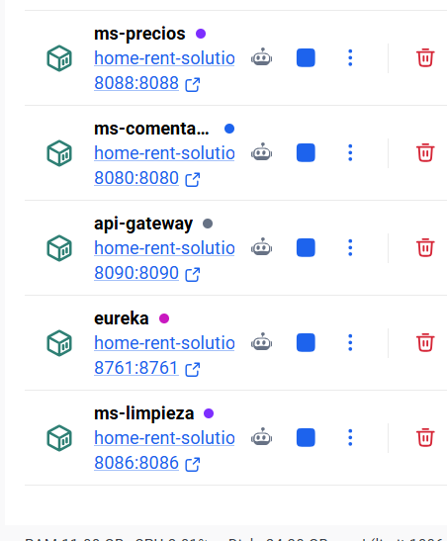
Figura 4. Servicios principales visibles en Docker Desktop.

5. Evidencia de Eureka Server
Eureka permite registrar y descubrir los microservicios activos dentro de la arquitectura distribuida. La evidencia muestra las instancias registradas y disponibles para comunicación interna.
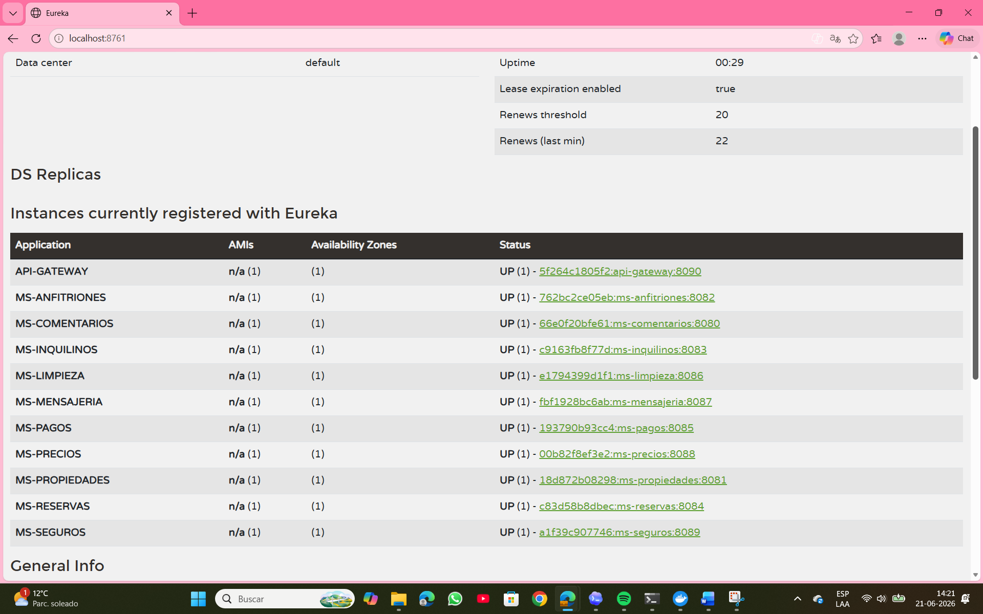
Figura 5. Eureka Server con instancias registradas de los microservicios.

6. Evidencia Swagger/OpenAPI centralizada por Gateway
La documentación Swagger/OpenAPI se encuentra centralizada desde el API Gateway. Las capturas muestran el selector de servicios y los endpoints principales publicados por cada microservicio.
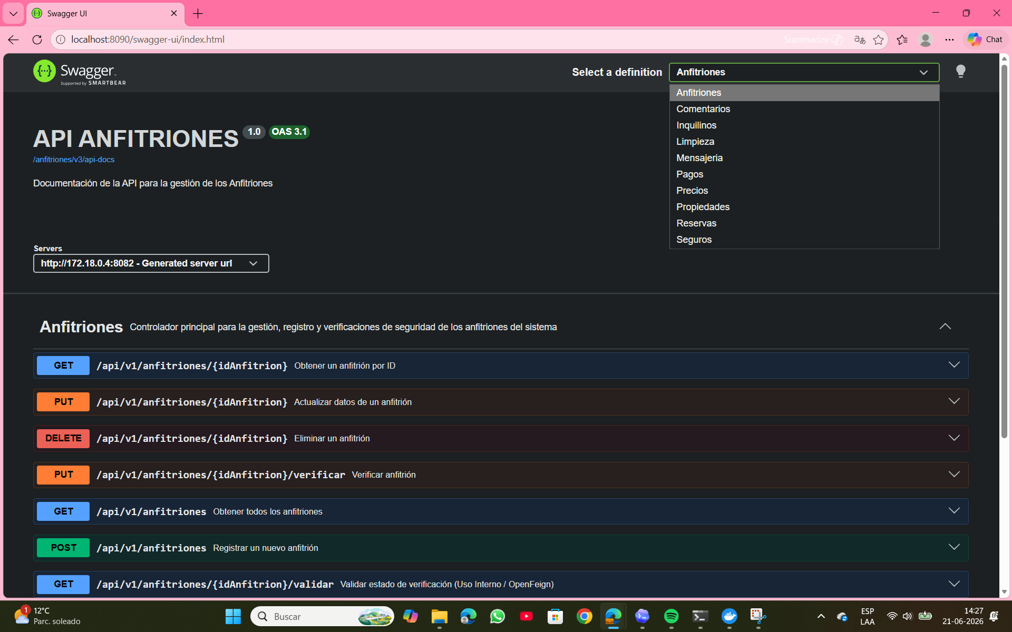
Figura 6. Swagger Gateway con selector de servicios y API Anfitriones.
Figura 7. Endpoint de Anfitriones para listar propiedades asociadas.
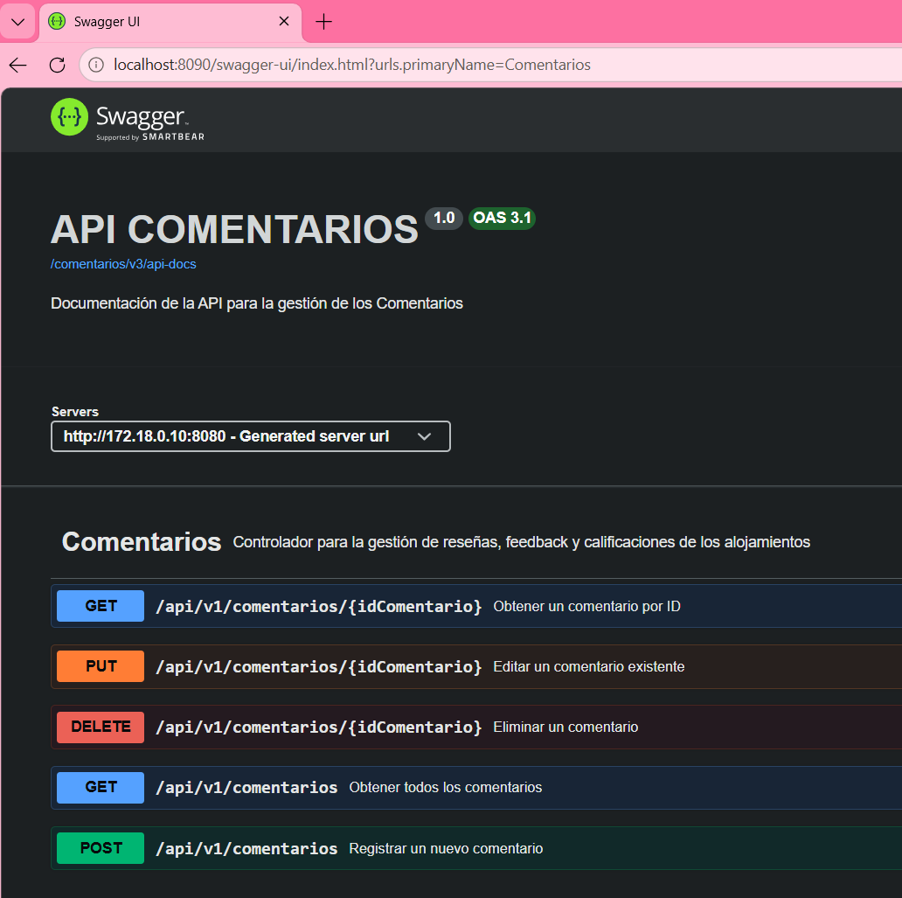
Figura 8. Documentación Swagger de MS-Comentarios.
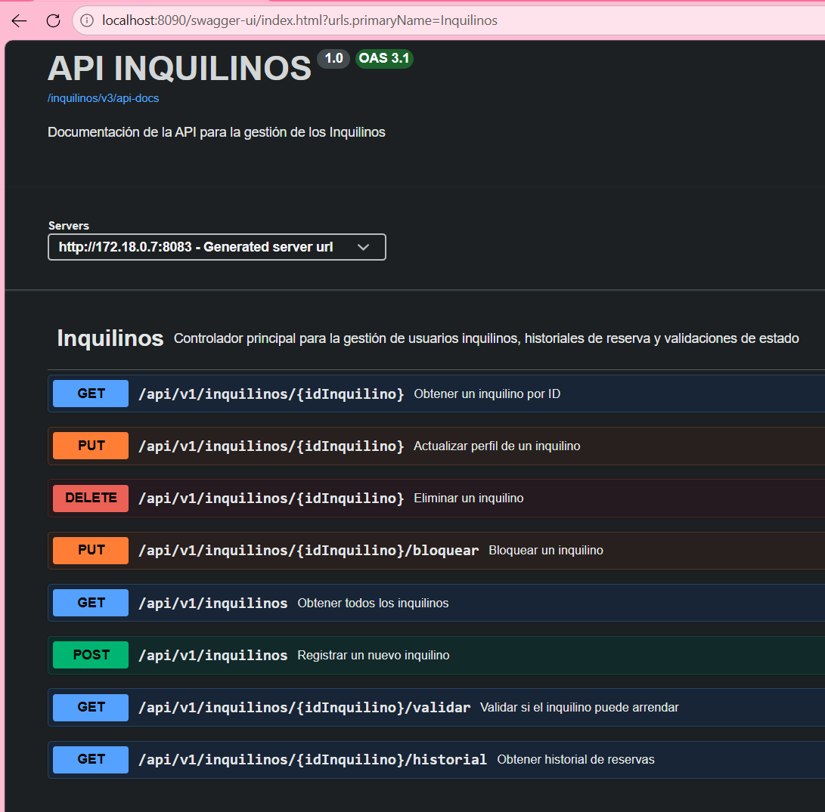
Figura 9. Documentación Swagger de MS-Inquilinos V1.
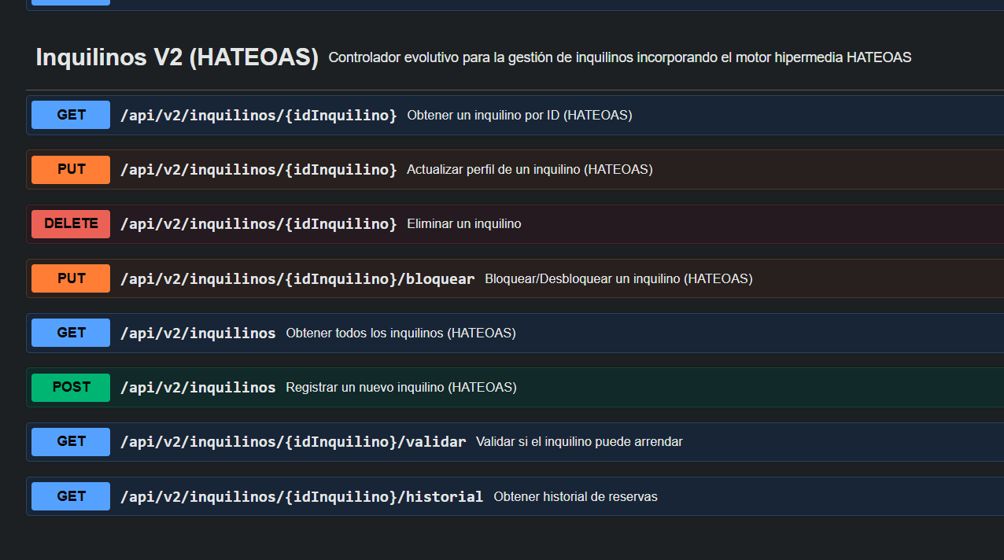
Figura 10. Documentación Swagger de MS-Inquilinos V2 con HATEOAS.
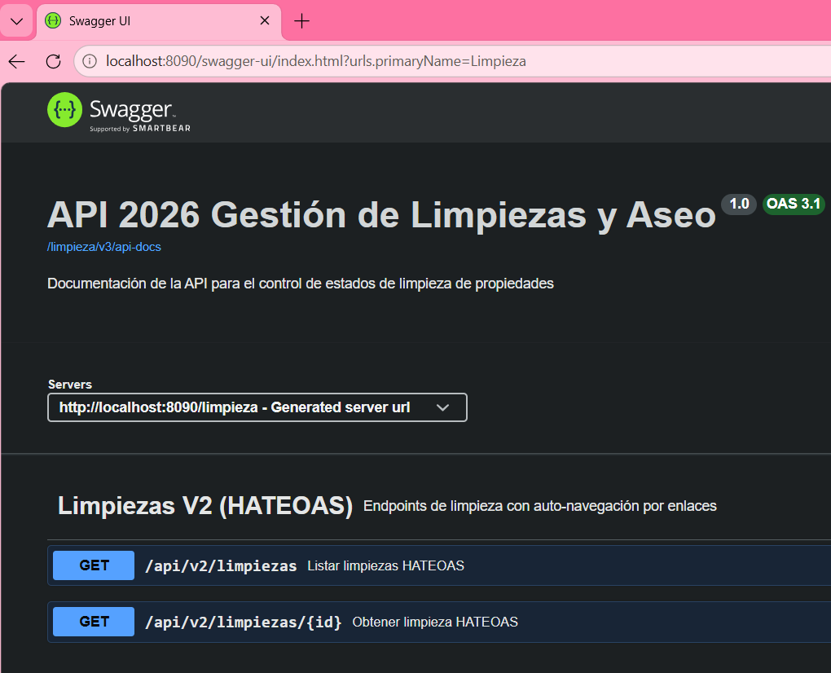
Figura 11. Documentación Swagger de MS-Limpieza V2.
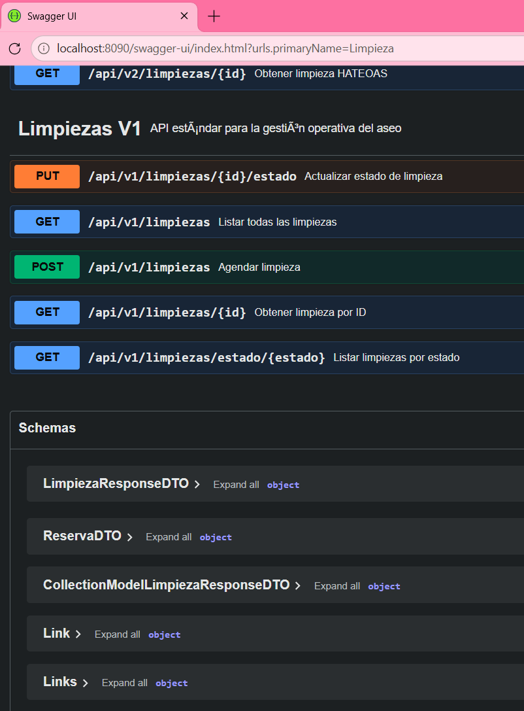
Figura 12. Documentación Swagger de MS-Limpieza V1 y esquemas.
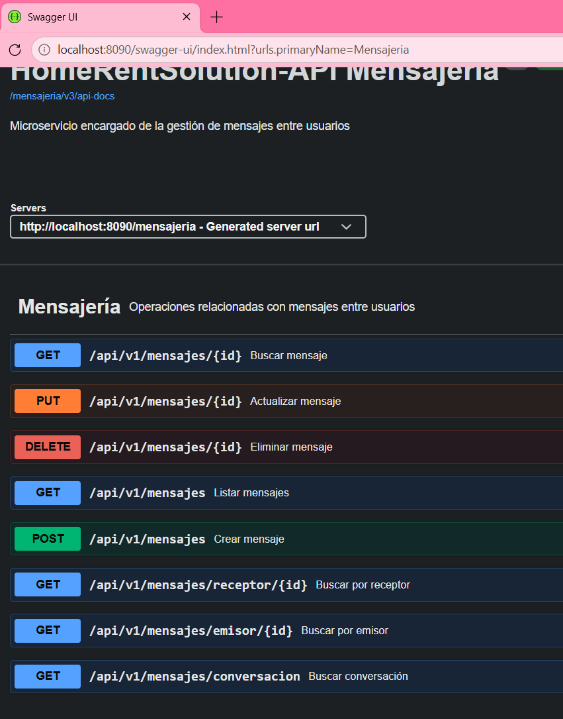
Figura 13. Documentación Swagger de MS-Mensajeria.
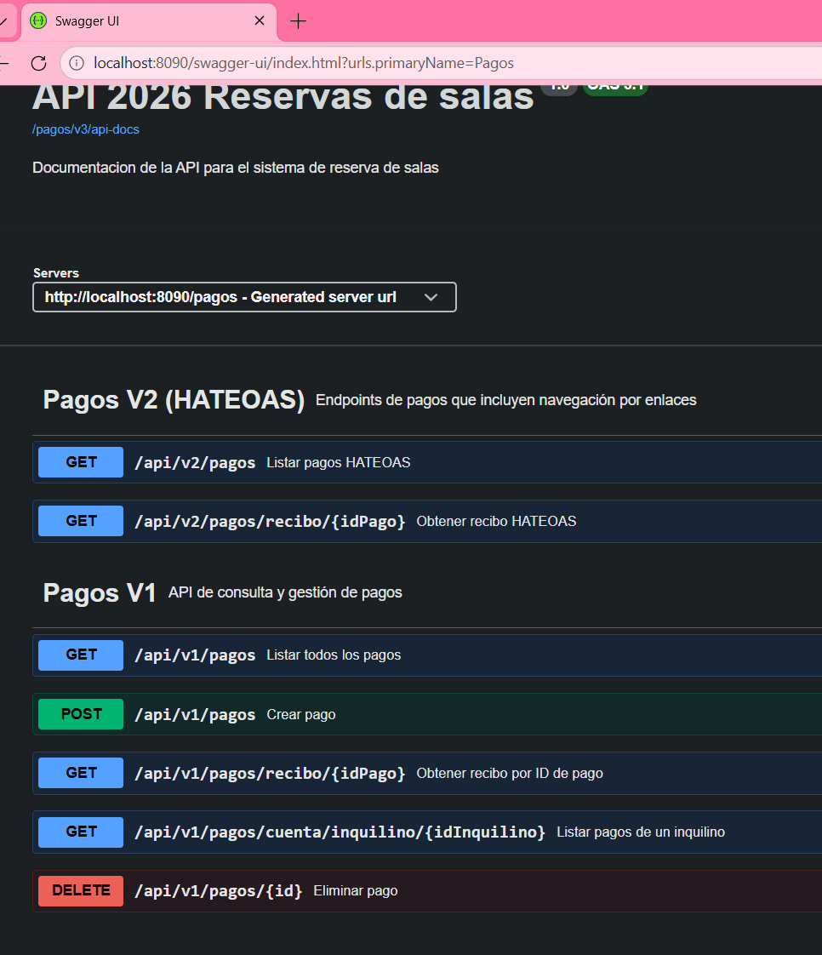
Figura 14. Documentación Swagger de MS-Pagos V1 y V2.
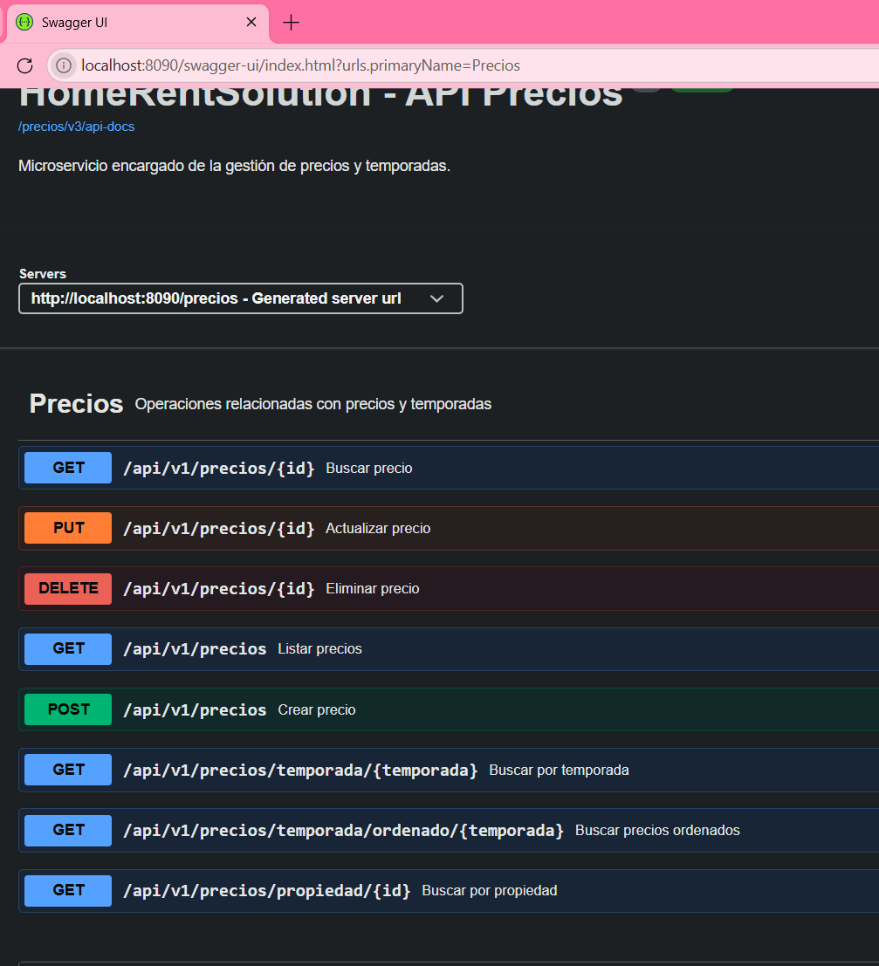
Figura 15. Documentación Swagger de MS-Precios.
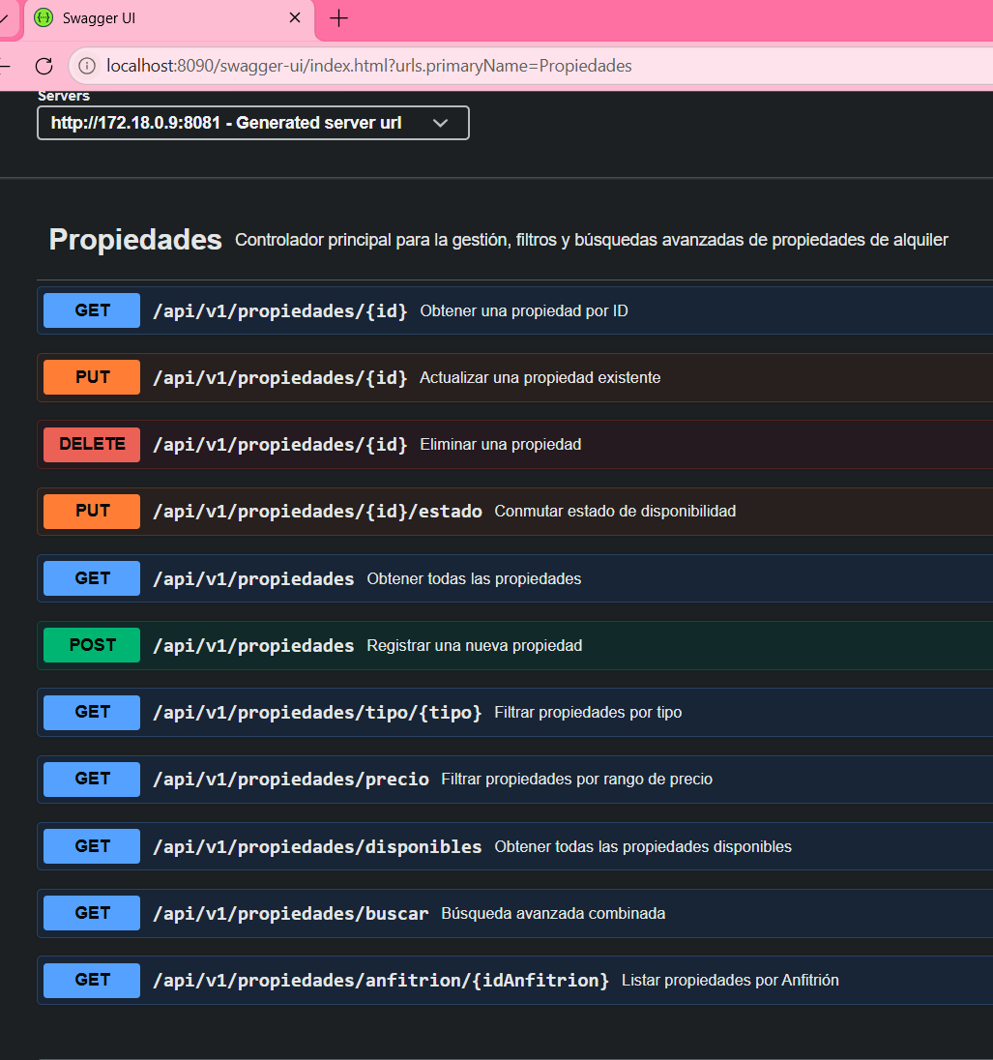
Figura 16. Documentación Swagger de MS-Propiedades.
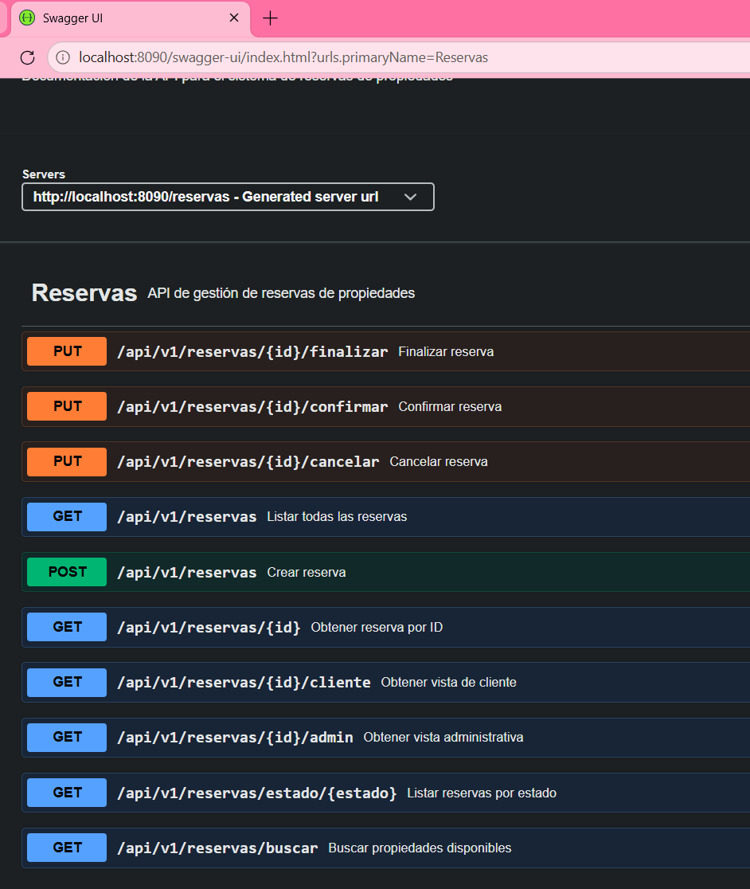
Figura 17. Documentación Swagger de MS-Reservas.
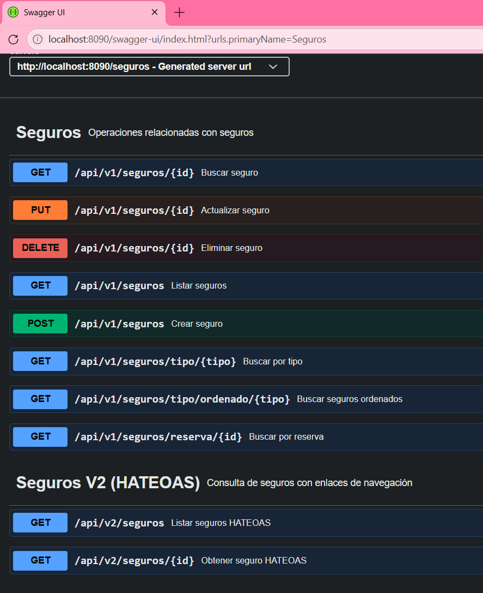
Figura 18. Documentación Swagger de MS-Seguros V1 y V2.

7. Evidencia de logs sin errores recientes
Se filtraron los logs recientes del ecosistema buscando mensajes críticos como ERROR, Exception, Failed y Connection refused. El resultado sin coincidencias respalda la estabilidad del levantamiento en Docker Compose.
Figura 19. Comando de revisión de logs recientes sin errores críticos.
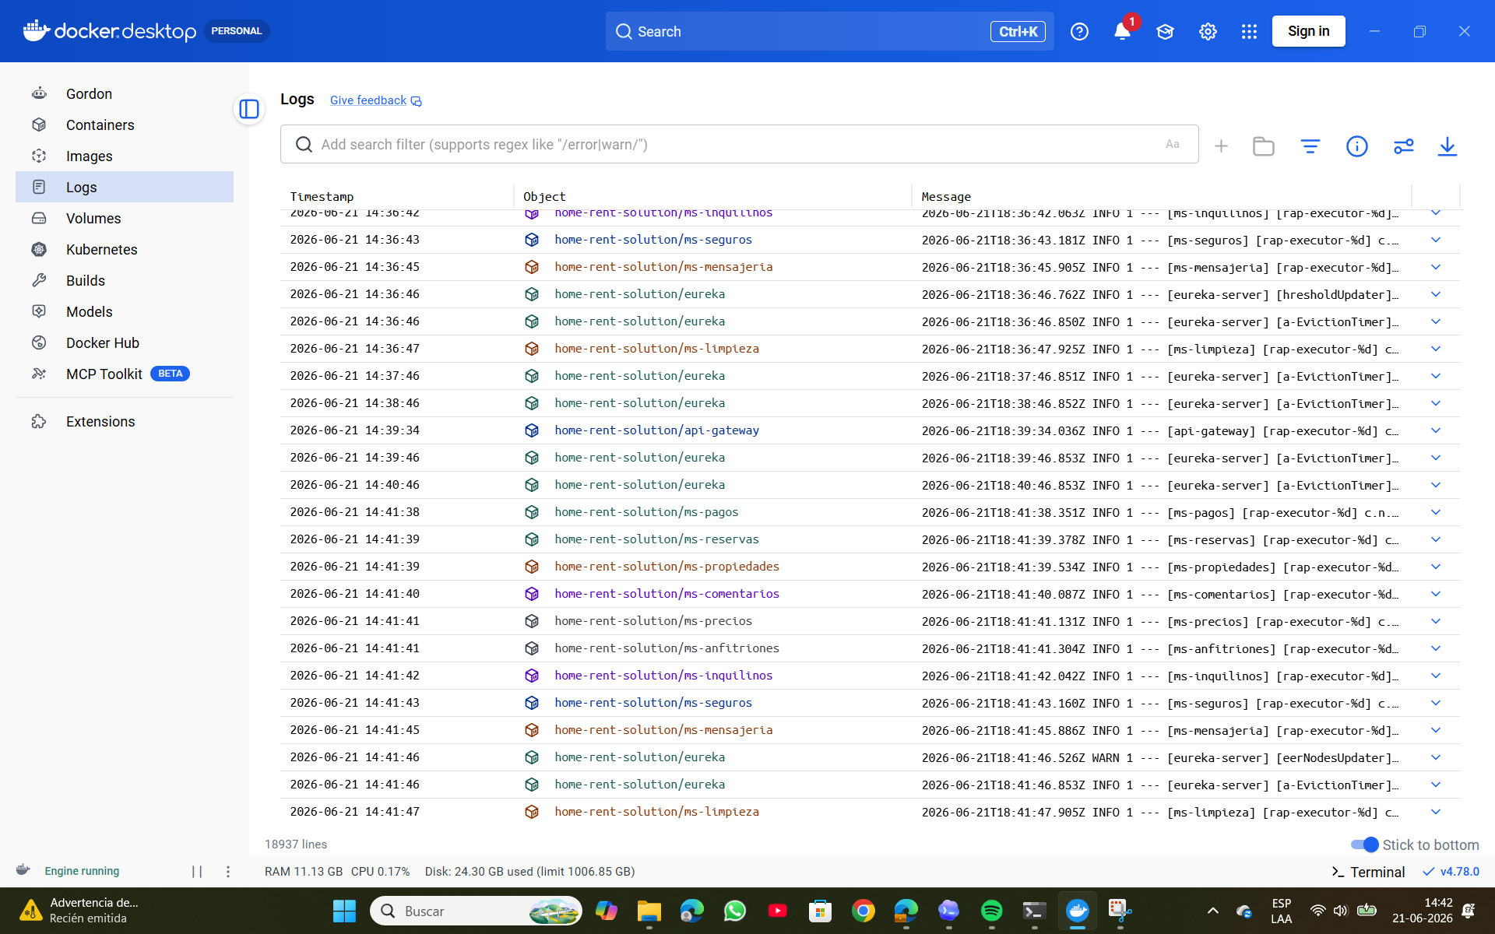
Figura 20. Vista de logs del entorno en Docker Desktop.

8. Evidencia de cobertura JaCoCo
JaCoCo permite revisar qué porcentaje del código fue ejecutado por las pruebas. Los reportes registrados evidencian cobertura igual o superior al 80% en los microservicios considerados.
Microservicio | Cobertura reportada
MS-Anfitriones | 84%
MS-Comentarios | 84%
MS-Propiedades | 87%
MS-Inquilinos | 88,46%
MS-Limpieza | 80%
MS-Mensajeria | 82%
MS-Pagos | 83,98%
MS-Precios | 86%
MS-Reservas | 81,60%
MS-Seguros | 91%
Comandos utilizados para abrir los reportes de cobertura:
Start-Process ".\MS-Anfitriones\target\site\jacoco\index.html"
Start-Process ".\MS-Comentarios\target\site\jacoco\index.html"
Start-Process ".\MS-Inquilinos\target\site\jacoco\index.html"
Start-Process ".\MS-Limpieza\target\site\jacoco\index.html"
Start-Process ".\MS-Mensajeria\target\site\jacoco\index.html"
Start-Process ".\MS-Pagos\target\site\jacoco\index.html"
Start-Process ".\MS-Precios\target\site\jacoco\index.html"
Start-Process ".\MS-Propiedades\target\site\jacoco\index.html"
Start-Process ".\MS-Reservas\target\site\jacoco\index.html"
Start-Process ".\MS-Seguros\target\site\jacoco\index.html"
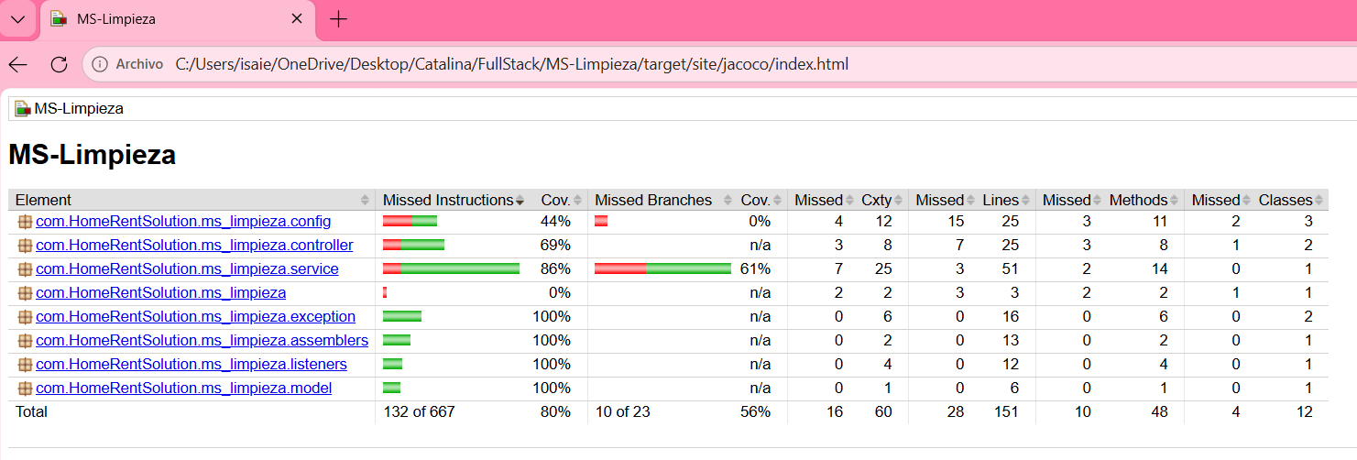
Figura 21. Reporte JaCoCo de MS-Limpieza.
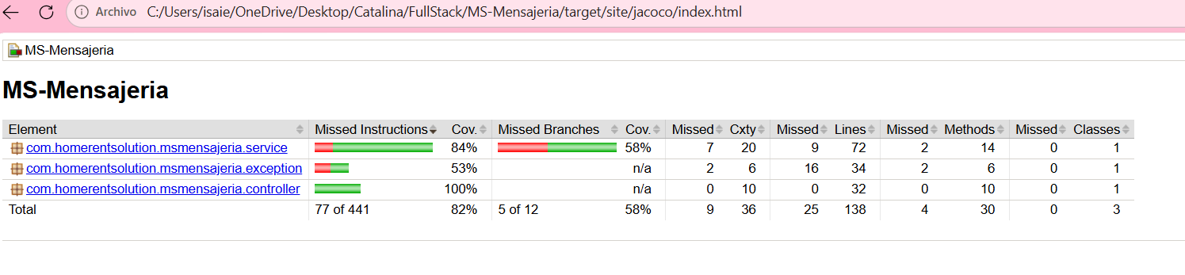
Figura 22. Reporte JaCoCo de MS-Mensajeria.
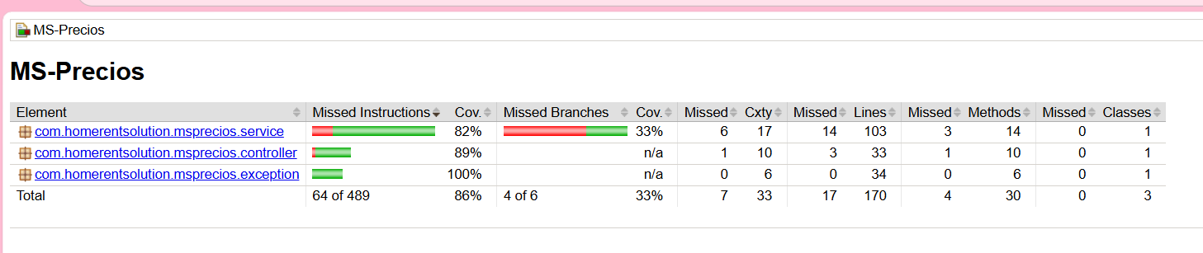
Figura 23. Reporte JaCoCo de MS-Precios.
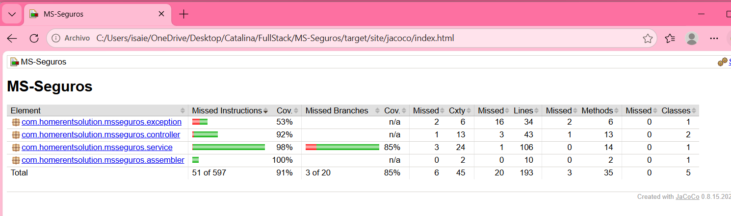
Figura 24. Reporte JaCoCo de MS-Seguros.
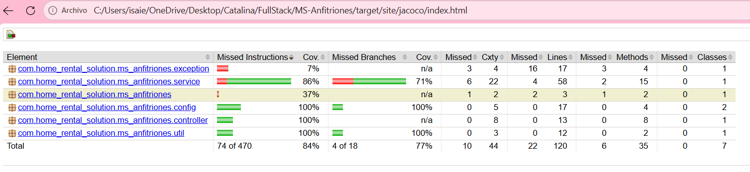
Figura 25. Reporte JaCoCo de MS-Anfitriones.
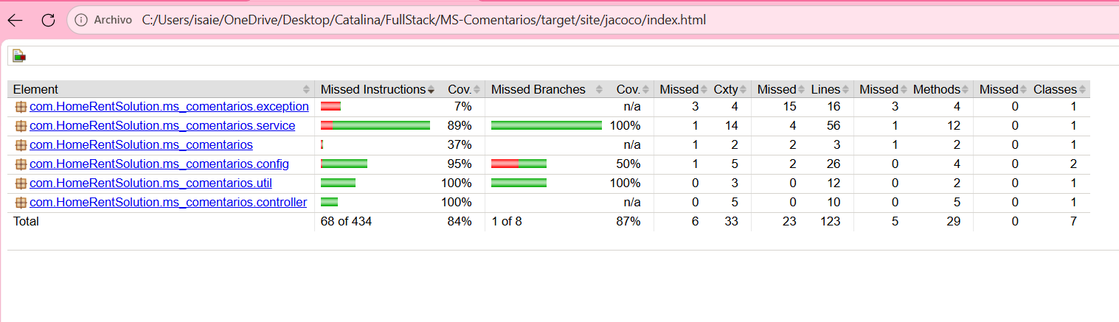
Figura 26. Reporte JaCoCo de MS-Comentarios.
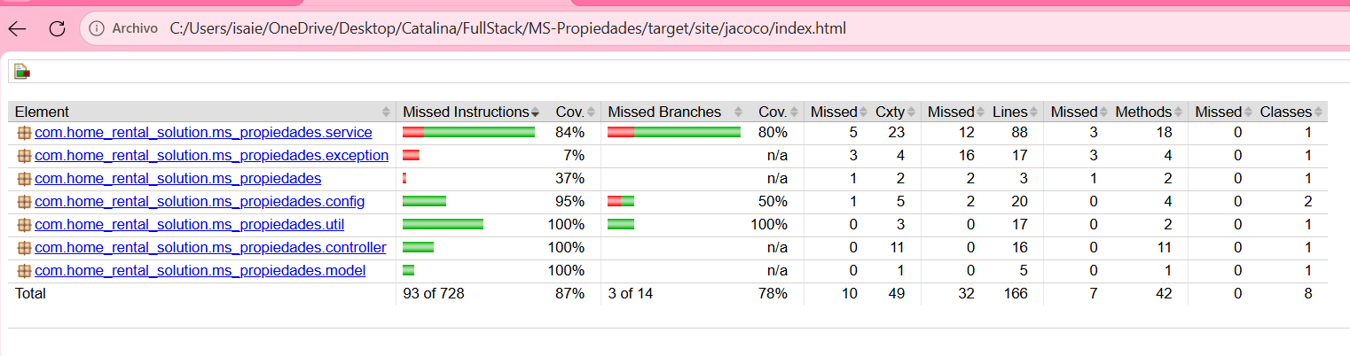
Figura 27. Reporte JaCoCo de MS-Propiedades.
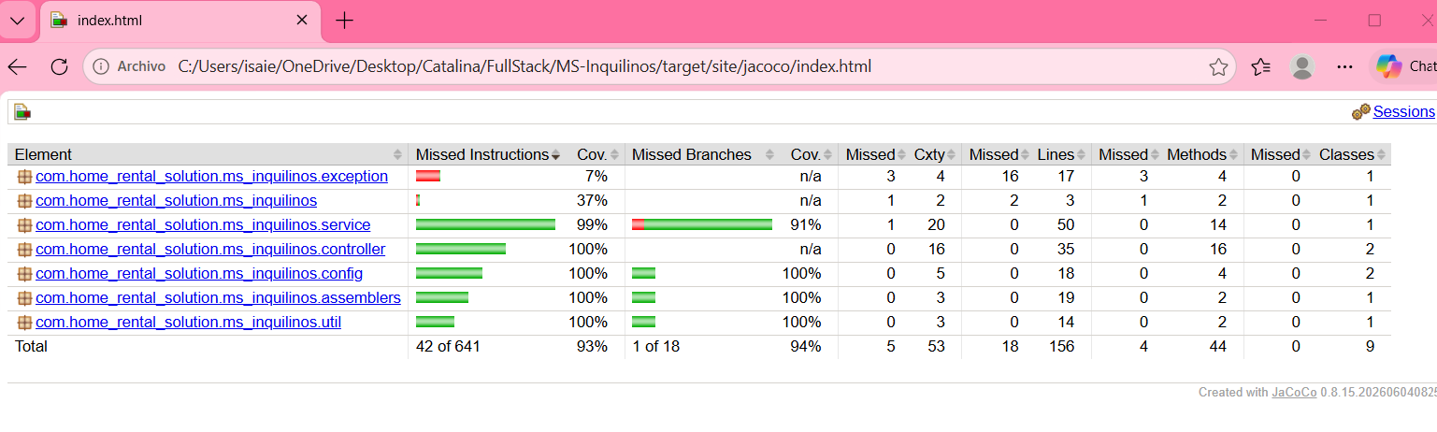
Figura 28. Reporte JaCoCo de MS-Inquilinos.
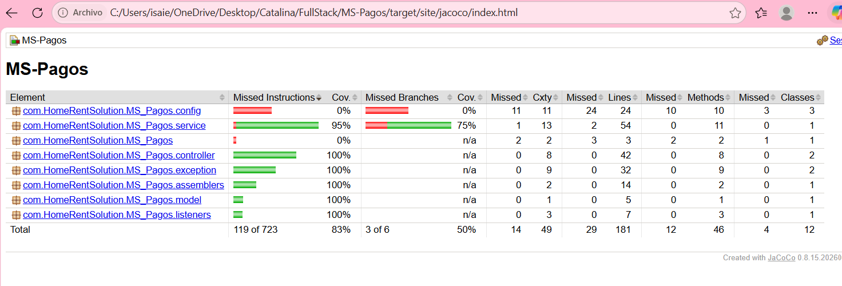
Figura 29. Reporte JaCoCo de MS-Pagos.
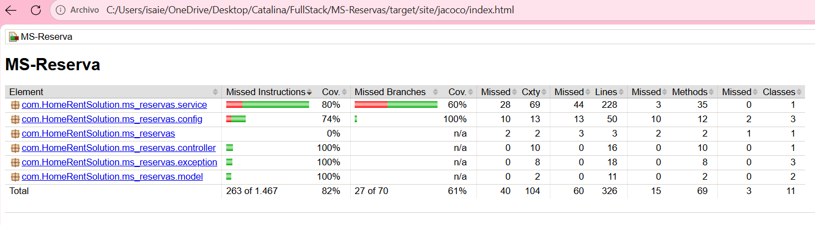
Figura 30. Reporte JaCoCo de MS-Reservas.

9. Conclusión
Las evidencias recopiladas muestran que Home Rent Solution cuenta con un entorno local ejecutado mediante Docker Compose, servicios registrados en Eureka, documentación Swagger/OpenAPI accesible desde el API Gateway, rutas principales respondiendo correctamente, logs recientes sin errores críticos y reportes de cobertura JaCoCo sobre el mínimo requerido. Con ello, el proyecto queda respaldado para su entrega técnica y revisión académica.
Estado de la evidencia
Documento preparado como respaldo formal de ejecución, validación y cobertura técnica del proyecto Home Rent Solution.

